

《Hibernate 5.0》实验手册

第4讲 Hibernate 检索方式、检索策略

编 写 人：孟双英
编写日期：2016-3-4

修 改 记 录
修改时间 | 修改人 | 修改内容
2010.3.4 | 孟双英 | 文档创建
2013.1.21 | 孟双英 | 增加实验三
2016.3.4 | 孟双英 | 增加实验四

目录
一、内容概述 4
二、实验一 4
2.1 实验目的 4
2.2 准备工作 4
2.3 实验步骤 5
2.4 实验结论 6
三、实验二 6
3.1 实验目的 6
3.2 准备工作 6
3.3 实验步骤 6
3.4 实验结论 6
四、实验三 7
4.1 实验目的 7
4.2 准备工作 7
4.3 实验步骤 7
4.4 实验结论 8
五、实验四 8
5.1 实验目的 8
5.2 准备工作 8
5.3 实验步骤 8
5.4 实验结论 8

一、内容概述
本章主要介绍了两部分内容：
Hibernate的四种检索方式，重点讲解了HQL查询方式和QBC查询方式，HQL是一种面向对象的查询语言，不仅可以执行查询呢，还可以执行实体更新与删除，HQL检索方式是Hibernate四种检索方式中的重点，也是实际开发中最常用、最灵活的检索方式，QBC(Query By Criteria)可以看做是SQL的对象化表示，主要由Criteria接口，Criterion接口，Expression类组成， QBC有一个特殊的子功能QBE查询，可以简化组合条件查询这种情况。
Hibernate中各种检索策略：立即检索、延迟检索、迫切左外连接检索。Hibernate检索策略有其自身的作用域分别是：1.类级别的检索策略。2.关联级别的检索策略。针对两种级别（作用域）上检索策略的选择，我们给大家阐述了三种检索方式如何配置。类级别的检索策略包括：立即检索、延迟检索，通过<class>元素的lazy属性设置，并且类级别的检索策略只影响session的load()方法。关联级别的检索策略包括：立即检索、延迟检索、迫切左外连接检索，根据关联关系的不同配置方式也不同，针对一对多、多对多关联关系，需要通过配置文件中<set>元素的lazy和outer-join属性来设置，针对多对一、一对一关联关系，需要通过配置文件中<many-to-one><one-to-one>元素的outer-join属性以及对应关联实体的<class>元素的lazy属性来设置（具体配置参看ppt）。需要注意的是在关联级别的检索策略设置中迫切左外连接检索策略只针对session的get()和load()方法有效，其他的HQL或者QBC等查询方式均无效，在HQL或QBC查询中要使用迫切左外连接检索策略只能通过显式的调用迫切左外连接查询。

二、实验一

2.1 实验目的
通过实验熟练掌握HQL基本的实体查询以及书写格式。
实验内容：以学生信息为例，在以前的学生信息管理实验的基础上增加对学生信息的条件查询功能，即可以按学生姓名、性别、出生日期、班级等一些条件进行查询，并查询结果按学生姓名升序排序。

2.2 准备工作
完成第二章的学生信息管理实验。

2.3 实验步骤
步骤一：
新建一个“Dynamic Web Project”，项目名称为studentmanager，并将第二章实验一的代码拷贝到studentmanager项目中 。
步骤二：
在index.jsp学生信息首页面添加“条件查询学生”链接，“条件查询学生”页面分别按照姓名，性别，出生日期，班级进行查询学生查询，界面原型如下：
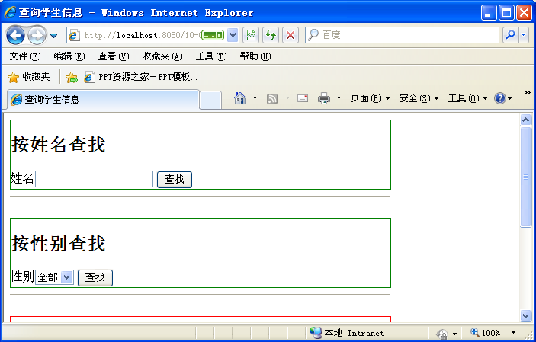
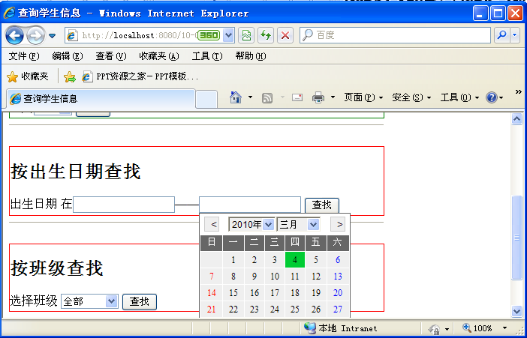
步骤三：
编写后台业务逻辑代码使用HQL查询方式分别实现按照姓名，性别，出生日期，班级条件查询，代码根据课上讲解自己完成。
注意配置了班级和学生双向一对多关联关系,classes.getStudentSet()可以得到班级内的学生，但是此实验要练习的是HQL实现查询，所以要求用HQL实现。

2.4 实验结论
HQL语言与传统SQL非常类似，实现查询更加灵活，是在实际中应用最多的查询方式。

三、实验二

3.1 实验目的
通过实验熟练掌握HQL的联合查询，分页查询以及引用查询的功能。
实验内容：以学生信息为例，在以前的学生信息管理实验的基础上增加对学生信息分页查询功能。

3.2 准备工作
完成实验一。

3.3 实验步骤
步骤二：
在实验一基础上即实现学生信息的增删改查功能后，添加分页功能：1.创建分页类Page.java，Page中包含的属性：showpage（当前显示页），pageSize（每页记录条数），totalCount（总记录数），totalPage（总页数）。
2.根据以前所讲分页基本知识,结合课上对HQL分页setFirstResult(),setMaxResults()方法的讲解完成学生信息分页功能。

3.4 实验结论
HQL语言只需要调用setFirstResult(),setMaxResults()两个方法即可实现分页查询功能，应用起来更加的简单和方便。

四、实验三

4.1 实验目的
通过实验熟练掌握QBC及其子功能QBE查询方法。
实验内容：将实验一和实验二中的所有HQL查询改换为QBC或QBE查询，包括分页功能也更改为QBC实现分页，并在此基础上添加对学生信息进行条件组合查询的功能（注：可以给学生信息类再添加更多属性，比如家庭住址，政治面貌，email，电话号码等等）。

4.2 准备工作
保证开发环境的正确安装与配置。

4.3 实验步骤
步骤一：
新建一个“Dynamic Web Project”，项目名称为studentmanager，引入Hibernate jar包并正确配置Hibernate配置文件
步骤二：
在mysql数据库中建立表classes，student（可以使用第二章的学生管理里创建的表student， classes表）
classes表字段如下：
id Integer(11) primary key,//主键
name varchar(20),//班级名称
createdate date; //成立日期（入学日期）
student表字段如下：
id Integer(11) primary key,//主键
name varchar(20),//姓名
sex varchar(2),//性别
birthday date,//出生日期
status varchar(5)//政治面貌 群众，团员，党员
address varchar(50)//家庭住址
……
state Integer, //是否借读1否、2是
class_id Integer(11),//所属班级ID
步骤三：
创建Student.java、Classes.java实体类，创建Student.hbm.xml、Classes.hbm.xml实体类映射文件；
对Student类与Classes类进行双向一对多关联关系配置。
步骤四：
创建StudentDao.java、ClassesDao.java类，实现对Student和Classes的增、删、改、查，多条件组合查询，分页显示功能，要求使用QBC或QBE查询方式完成查询功能。
- 增加Student（增加时要可以选择班级）：
- 修改、删除student（修改学生的班级属性）：
- 查找Student列表（显示学生的所属班级），要求分页显示：
- 增加Classes（选择属于班级的学生）：
- 修改班级信息（包括选择班级包含的学生）、删除班级（条件：班级内没有学生才可以删除）
- 查看班级列表（显示班级人数），要求分页显示：
- 组合条件查询学生信息，使用QBE完成后台查询代码：
步骤五：
用以前学过的jsp和servlet知识或structs编写前台页面的展。

4.4 实验结论
Hibernate 提供的QBC查询方式更加面向对象，使得程序更加简洁明了，如果是简单查询的情况下，使用QBC还是不错的选择。

五、实验四

5.1 实验目的
通过实验体验Hibernate不同检索策略在执行查询时的不同，练习Hibernate中不同检索策略的配置方式。

5.2 准备工作
完成实验三。

5.3 实验步骤
在实验三的基础上分别设置Student和Classes实体的类级别的检索策略和关联级别的检索策略，组合各种不同的检索策略，查看页面结果，得到实验结论。

5.4 实验结论
要求学生自己填写实验结论。

